
Aktivitetsplan för Danmarks Hembygdsförening 2026

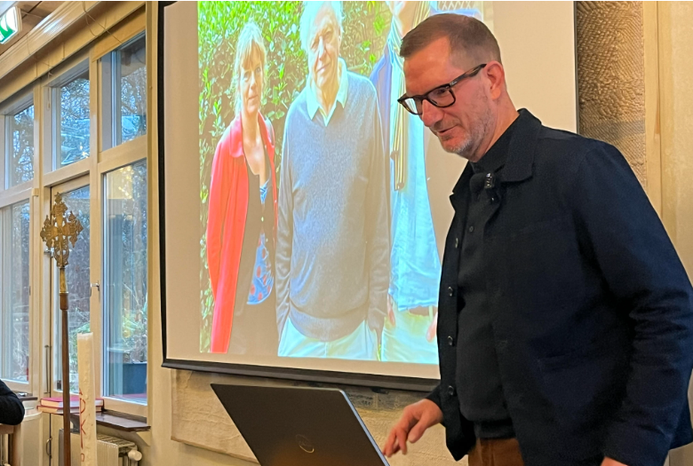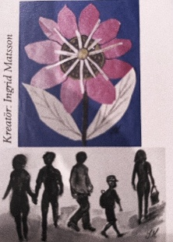
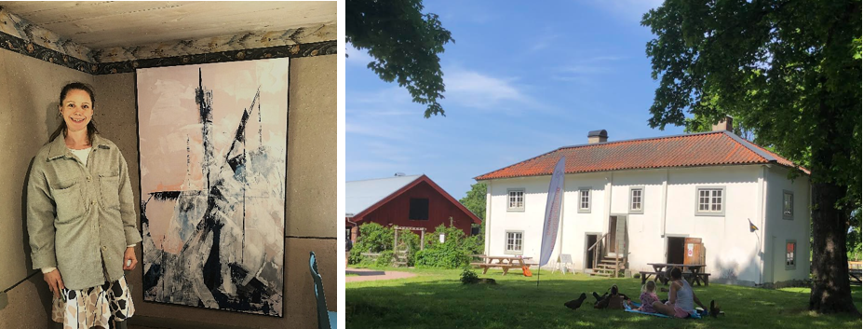
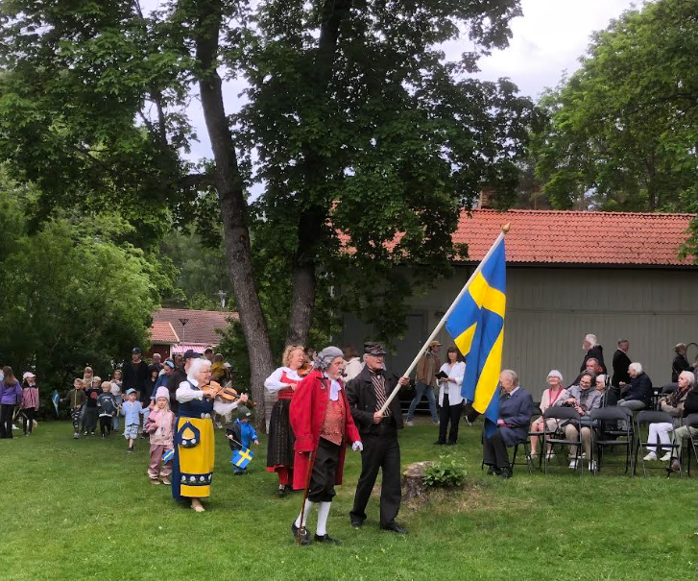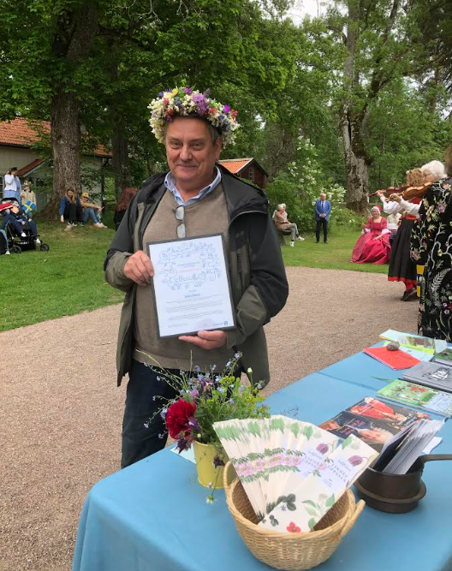

Styrelsen Danmarks Hembygdsförening.
Januari 2026.
Innehållsförteckning aktivitetsplan Danmarks Hembygdsförening 2026

Bakgrund – VISION, VARUMÄRKESLÖFTE, VÄRDEORD
- MEDLEMSVÄRVNING, VÅRD OCH FLER AKTIVA MEDLEMMAR.
- AKTVITETER.
- EVENEMANG.
- KAFFESERVERING, FÖRSÄLJNING OCH SERVICE.
- KUNSKAPEN OM OCH KÄNSLAN FÖR HEMBYGDEN.
- KÄNSLAN AV DELAKTIGHET OCH GEMENSKAP.
SPECIALAKTIVETETER 2026:
- JUBILEUMSAKTIVITETER.
- LEADERPROJKETET.

- ÅRSSKRIFT OCH PROGRAMBLAD.
- MARKNADSFÖRING.
- MÄTNINGAR OCH UPPFÖLJNING.
- STYRELSEARBETET.
- VÅRD, TILLGÄNGLIGHET OCH DOKUMENTATION KULTURARVET.
- AVTALAD VERKSAMHET PÅ LINNÉS SÄVJA.

Aktivitetsplan för Danmarks hembygdsförening 2026
Planen utgår från verksamhetsplanen som tagits fram av styrelsen inför årsmötet 2026. Verksamheten utvärderas årligen och en översyn görs av verksamhetsplanen som revideras vid behov.
En aktivitetsplan med tidsplan, ansvarsfördelning och budget upprättas årligen.

INLEDNING.
I verksamhetsplanen presenteras föreningens Vision, varumärkeslöfte, mål och målgrupper och verksamhetsområden i enlighet med föreningens stadgar.
Mycket kretsar kring Linné och Linnés Sävja då vi vill levandegöra vår hembygd där Linnéminnet är centralt.
Gällande inriktningen av föreningens verksamhet på Linnés Sävja, främst öppethållande och visning av Linnéhuset, skall verksamheten dels överensstämma med föreningens vision, varumärkeslöfte och leverera mot föreningens mål, dels med nyttjanderättsavtalet, samt överensstämma med Uppsala kommuns vision, varumärkeslöfte och bidra till kommunens mål.
Detta gäller även övriga aktiviteter och evenemang som föreningen arrangerar på Linnés Sävja. För dessa finns dock inte något avtal vilket innebär att lokal- och markupplåtaren, Uppsala kommun, avgör om verksamheten passar in på besöksmålet.
Föreningens avtalsknutna verksamhet, visning av Linnéhuset, särredovisas därför i aktivitetsplanen

VISION.
”En levande hembygd öppen för alla.”
Vi vill att människors hembygder ska leva och tror därför att kunskap om platsen, delaktighet och gemenskap är helt avgörande. Ingen ska lämnas utanför, utan alla är välkomna.
Visionen har fyra stödjande punkter som hjälper till att förtydliga dess innebörd.
    - vi ska värna kulturarvet över tid
    - vi ska vara en välkomnande rörelse som möter människors kulturarvsintresse
    - vi ska verka i lands- och stadsbygd
    - vi ska spela en aktiv roll för en hållbar samhällsutveckling.
Viktigt att vi alltid ”kollar” varje aktivitet vi gör så att allt vi levererar/arbetar mot visionen och stadgar. ”Visions- och stadgekoll”.

VARUMÄRKESLÖFTE.
”För människor som uppskattar känslan av gemenskap och delaktighet och anser att kunskap om hembygden berikar livet, erbjuder Danmarks hembygdsförening ett sammanhang med blandat och underhållande program om bygden, som gör att de känner sig välkomnade, sedda och inspirerade.”

VÄRDEORD.
Värdeorden är gemenskap, delaktighet, kunskap, välkomnande, underhållning och inspiration.

MÅL 1. MEDLEMSVÄRVNING OCH MER AKTIVA MEDLEMMAR.

Att öka antalet medlemmar under året från dagens ca 340 till ca 355-360.

Detta görs genom
- Medlemsvärvning och fler aktiva medlemmar. Skapa aktiviteter för att värva medlemmar, och beskriva arbetet i föreningen som något ”roligt”. Plan för hur styrelsen skall presentera behovet, samt att de som arbetar ideellt skall uppleva att det är roligt och att det finns en ”belöning” av någon sort, samt att undersöka möjligheten att ”låna folk/personal”, mellan föreningar/besöksmål. Styrelsen bör alltid ha detta i åtanke i mötet med socken- och kommuninvånare. 2026 en utbildning för ”Föreningsvärdar” i samverkan med Leaderprojektets utbildning av Bygdevärdar.
- Marknadsföring (se punkt 10).

MÅL 2. AKTIVITETER.

Under året ska programlördagar, utflykter, konstutställningar och konststudiecirkeln fortsätta och utvecklas. Det innebär ca 8 lördagsprogram, 1 utflykter. Det innebär i deltagare en utökning från dagens ca 422 (lördagsprogram), 0 på utflykt, och 10 på konstcirkel, till ca 462 (422, 30 och 10)
När det gäller konstutställningar är målet ca 900 besökare (en ökning med 5%) under de ca 10 vernissagedagarna, totalt är det öppet ca 24 dagar.

Målet är att bibehålla ”graden av uppfyllda förväntningar” hos besökare på Konstutställningarna, det vill säga ca 5,5 på en skala 1-6

Mål 3. EVENEMANG.
Fortsatt arrangera Nationaldagen, Midsommar, Lilla Linnéstämman och ett nytt stort evenemang, vilket i år är Danmark Funbo Bygdedagar
Målet för antal deltagare är Nationaldagen 300, Midsommar 300, Lilla Linnéstämman 85 + 85 nya

MÅL 4. KAFFESERVERING, FÖRSÄLJNING OCH SERVICE.
Att under 2026 öka antalet försålda ”kaffeportioner”, samt övrig försäljning (böcker, häften, brakteater mm) med ca 5%, samt erbjuda service i form av toaletter och vatten.

MÅL 5. KUNSKAPEN OM OCH KÄNSLAN FÖR HEMBYGDEN.
Att öka kunskapen om och känslan för hembygden genom de evenemang och aktiviteter vi arrangerar. Målet är ett resultat på 6 under året (på en skala 1-10)
Detta sker genom att vi vid planering och genomförande av evenemang och aktiviteter alltid tänka på att detta skall vara resultatet ”Ökad kunskapen om och känslan för hembygden”.

Och mäts genom att vi delar ut en enkät efter genomfört evenemang (exempel bussutflykten, lördagsprogrammet, evenemangen och aktiviteter på Linnés Sävja) och ställer frågan om evenemanget ”ökade kunskap om och känsla för hembygden” på en skala 1-10.

MÅL 6. KÄNSLAN AV DELAKTIGHET OCH GEMENSKAP.
Att öka känslan av delaktighet och gemenskap genom de aktiviteter och evenemang vi arrangerar. Målet är ett resultat på 6 under året (på en skala 1-10)
Detta mäts genom att vi delar ut en enkät efter genomfört evenemang (exempel bussutflykten, lördagsprogrammet, evenemangen och aktiviteter på Linnés Sävja) och ställer frågan om evenemanget ”ökade känslan av delaktighet och gemenskap” på en skala 1-10.

7. JUBILEUMSMIDDAG 2026.
Åtminstone ett jubileumsarrangemang, exempelvis i form av en jubileumsmiddag arrangeras under året. Föreningen startade sin verksamhet 1986 alltså för 40 år sedan.

8. LEADERPROJEKT 2026
Enligt inlämnad ansökan som är beviljad (stöd 25.000 kr) genomförs Danmark Funbo Bygdedagar.
Inför detta arrangeras en studiecirkel. Inbjuda medlemmar och boende i Danmarks och Funbo socken att delta i den nya studiecirkeln ”Bygdevärd”. Mål att fem till tio medlemmar från Danmarks hembygdsförening deltar.
Det ordnas också Bussutflykter och seminarium. Inbjuda medlemmar och boende i Danmarks och Funbo socken att följa med på utflykterna. Målet är 2 utflykter 5 och 6 juni 2025, och ett Framtidsseminarium.

- ÅRSSKRIFT OCH PROGRAMBLAD.

Programblad ges ut två gånger under året, och en årsskrift produceras innan jul.

- MARKNADSFÖRING.

Verksamheten marknadsföres genom tryckt material, genom annonsering, genom affischer, men även i sociala medier (facebook och instagram) och via mail till medlemmarna.

- MÄTNINGAR OCH UPPFÖLJNING.
Genom enkäter och räkning av deltagare i samband med arrangemang får vi kunskap om intresse, och återkoppling på hur vi ska utveckla verksamheten.

- STYRELSEARBETET
Styrelsen möts som tidigare regelbundet och planerar och följer upp verksamheten.

- VÅRD, TILLGÄNGLIGHET OCH DOKUMENTATION KULTURARVET.
Arkivet för föreningen vårdas, tillsammans med Linnés Sävja (i samarbete med fastighetsägaren Uppsala kommun). Tillgängligheten för externa besökare ökas.

- LINNÉS SÄVJA.
Verksamheten nedan enligt föreningens Nyttjanderättsavtal av Linnéhuset, ett avtal med Uppsala kommun.
VISION för Linnés Sävja.
”Linnés Sävja är en livfull oas med ett utbud av god kvalitet, lekfullt lärande och med hållbart framtidsfokus – inspirerat av arvet efter Linné.

Under 2026 ska DHF
  - Delta i utveckling av Linnéhuset. Medverka i utvecklingen av besöksmålet Linnéhuset/huvudbyggnaden i samarbete med Uppsala kommun. Förmedling av ”Den starka berättelsen om Linné och hans koppling till platsen”,
  - Marknadsföring i samverkan med de övriga Linnéminnena i Uppsala.

VARUMÄRKESLÖFTE.
”Uppsala kommun och Danmarks hembygdsförening erbjuder på Linné Sävja en dynamisk mångfald av upplevelser och kunskap i en trygg miljö. Med närhet till djur, natur, kultur och kulturarv och med smaker av det lokala, inbjuds alla att känna sig delaktiga, inspirerade och nyfikna.”

Målet är att andelen som besöker Linnés Sävja för att besöka Linnéhuset / Linnémuseet ska öka, och att antalet besökare ökar från ca 50 till ca 100 personer.
Målet är också att under 2026 ordna
  - utbildning av guider, såsom en första insats ”En handledning för visning”
  - Studiecirkel (utbildning Föreningsvärdar, se mål 1 DHF).

Ett ytterligare mål är att bibehålla (eller öka) graden av ”uppfyllda förväntningar” hos besökarna i huvudbyggnaden/Linnéhuset.
Ett annat mål är att bibehålla eller öka stanntiden på besöksmålet.

Vi behöver också öka kännedomen om platsen, och öka viljan att besöka platsen. Detta sker genom marknadsföring och ökad tillgänglighet.

